Závěrečná zpráva
Jméno autora: Petr Glaser
Název firmy: Coursition s.r.o.
IČ: 21017069
Sídlo: Lidická 700/19, Veveří, 602 00 Brno
Datum: 02/08/2026
Režim inkubace: Inkubace Plus
Sektor: Creative
Doba trvání inkubace: podpora přiznána dne 29/07/2024
Výše dotace (vč. nepřímé podpory): 5 000 000 Kč
Číslo dotačního účtu: 6652644319/0800
Uveďte platný e-mailový kontakt startupu, na který bude zasílána pravidelná roční monitorovací zpráva k vyplnění (pozn.: startup je povinen vyplňovat pravidelnou roční monitorovací zprávu po dobu 5 let od ukončení Projektu dle článku 19. ROPD: Monitoring po ukončení inkubace): info@coursition.com

Instrukce
Účelem Závěrečné zprávy je poskytnutí uceleného přehledu o veškeré práci provedené během inkubace. Doprovodný text v tomto formátu [modrý text] v závěrečné verzi dokumentu, kterou budete odevzdávat, vymažte.
Závěrečná zpráva o realizaci Projektu musí být poskytovateli dotace předložena do 30 dnů ode dne dokončení realizace Projektu.
Obsah této zprávy je považován za citlivou informaci (více informací v Rozhodnutí o přiznání dotace, dále jen „RoPD“). Výjimkou je Manažerské shrnutí, kam žádné citlivé informace neuvádějte. Manažerské shrnutí může být použito jako marketingový materiál v rámci šíření povědomí o projektu Technologická inkubace.
--- Sekci Instrukce rovněž ve finální verzi pro odevzdání vymažte. ---

Manažerské shrnutí


Firma Coursition se zabývá vývojem vzdělávací platformy, která má být modulární, nastavitelná a prakticky snadno sestavitelná jako stavebnice. Jednotlivé bloky je možné kombinovat a měnit, přidávat nové funkcionality či přidávat zábavné prvky, které umožní studujícím zábavnější formu vzdělávání. Naší vizí je měnit vzdělávání pomocí AI tak, aby bylo snadnější a zábavnější na obou stranách. Jak pro školitele, tak pro ty, kdo kurz studují. Školiteli poskytujeme snadný nástroj, který mu umožní tvořit kvalitní a zábavné vzdělávací kurzy v daleko kratší době pomocí zabudovaného AI nástroje a průvodce. Studující mají obohacení ve formě kurzu, kam implementujeme moderní techniky vzdělávání, procvičování dané problematiky či například herní prvky, které kurzy udělají zábavnější.
Náš produkt je tak vhodný pro všechny školitele, kteří chtějí držet krok s dobou. Pro ty, jež mají rádi svůj čas a chtějí urychlit přípravu učebního obsahu, ale stále jim jde o zachování kvality a moderních postupů. Platforma je vhodná jak pro jednotlivce, tak pro firmy, které musí školit velké množství zaměstnanců (například náborové školící materiály, bezpečnost atd.). Naše řešení je možné provozovat jak formou Saas, tak i přes cloud, vlastní hardware či na kompletně uzavřeném prostředí mimo internet. Dokážeme varianty přizpůsobit zákazníkovi.
V rámci inkubace jsme chtěli kompletně vyřešit vývoj platformy a její uvedení do provozu. Během inkubace jsme změnili několik procesů a přehodnotili některé priority zákazníků. Na základě analýzy jsme přehodnotili vývoj konkrétních bloků a celkový koncept. Větší důraz se kladl na průvodce, který pomáhá s tvorbou školiteli vytvořit kvalitní kurz, kterému nic nechybí. Dále se upřednostnili některé moduly, které byly významnější pro potenciální zákazníky. Platforma tak dokáže zpracovávat velkou řadu vlastních materiálů školitelů (od PDF po videa) a navrhuje jim prezentaci z toho, co sami znají. Jednotlivé kurzy je možné editovat a snadno upravovat, tudíž pokud dojde ke změně materiálů, vyhlášek, zákonů či faktických informací, není nutné platit změny externí firmě – školitel či třeba zaměstnanec firmy si je upraví snadno sám.
Klíčovým mezníkem bylo dokončit programování a vývoj vzdělávací platformy, řádně otestovat a uvést ji do provozu. Tento milník se nám podařilo dokončit v prodlouženém čase. Zároveň se nám povedlo patentovat logo firmy, zúčastnili jsme se několika kurzů, veletrhů a setkání, abychom o sobě dali vědět nejen u nás, ale také po světě. Dostali jsme zpětnou vazbu od několika potenciálních zákazníků, kteří si platformu vyzkoušeli, a víme, kam dále směřovat naše kroky a jakým směrem rozvíjet platformu do budoucna.
Finanční vývoj a růst firmy – investice, tržby, obrat, zásadní změny.
Vývoj týmu – změny ve složení, růst, nové kompetence.
Dopad inkubace – jak inkubace pomohla, co konkrétně přinesla.
Plány do budoucna – další cíle, vize, kroky po inkubaci.
[Stručně představte svou společnost a shrňte činnost a dosažené úspěchy vaší společnosti během inkubačního období. Tento text musí být pochopitelný i pro neodborníky a měl by být vhodný i pro zveřejnění, a to i na webové stránce. Z tohoto důvodu nesmí obsahovat žádné důvěrné informace. Maximální délka by měla být 3 strany textu i s případnými barevnými ilustracemi nebo fotografiemi.
Poznámka: Informace v manažerském shrnutí nebudou považovány za citlivé či důvěrné
Pro Manažerské shrnutí využijte tuto strukturu
  - Představení firmy a projektu – co firma dělá, jaký problém řeší, pro koho je určen produkt.
  - Cíl účasti v inkubaci – čeho chtěl startup v rámci TI dosáhnout.
  - Klíčové milníky a výsledky – co se povedlo, dosažené pokroky a úspěchy.
  - Finanční vývoj a růst firmy – investice, tržby, obrat, zásadní změny.
  - Vývoj týmu – změny ve složení, růst, nové kompetence.
  - Dopad inkubace – jak inkubace pomohla, co konkrétně přinesla.
  - Plány do budoucna – další cíle, vize, kroky po inkubaci.

Detailní zpráva o jednotlivých aktivitách v rámci inkubace
Popište vývoj následujících skutečností za dobu celého období inkubace uvedeného v ROPD (bod 15 - Harmonogram realizace Projektu). V případě, že je otázka nerelevantní, uveďte tuto informaci a odpověď nevynechávejte:

Detailní zpráva o jednotlivých aktivitách v rámci inkubace
1. Jak se produkt vyvíjel po technické i obchodní stránce?
Produkt se průběžně vyvíjel a programoval po dobu celé inkubace. Začínali jsme s vizí a znalostí technického prostředí a končili jsme s hotovou vzdělávací platformou, kterou nyní budeme dále průběžně doplňovat o nové funkcionality a možnosti. Po obchodní stránce pracujeme na novém modelu prodeje, který bude pro zákazníky vhodnější a přístupnější. Již nyní máme několik spoluprací s jinými firmami a školiteli, kteří platformu testují a budou ji propagovat v rámci testování. V tomto období začneme aktivně komunikovat platformu, její možnosti a obchodní stránku firmy. Z důvodu malého týmu jsme potřebovali soustředit kapacity do vývoje, nyní se zaměříme na business.
2. Jak bylo pracováno na jednotlivých výstupech všech aktivit projektu dle Inkubačního plánu
Na hlavních výstupech bylo pracováno po celou dobu projektu. Některé aktivity jsme však museli v průběhu měnit a požádat o změny v rámci inkubace. V rámci změn jsme rušili aktivitu 9 (příprava a provoz sales) a aktivitu 10 (firemní strategie). Zjistili jsme, že v rámci těchto aktivit není možné čerpat prostředky tak, aby šlo o uznatelné náklady. Proto jsme raději soustředili prostředky do vývoje, lehce změnili koncept, a jiná alokace prostředků umožnila naprogramovat více funkcionalit do editoru a soustředit se právě na průvodce vytvořením kurzu. Průvodce tak výrazně usnadňuje zákazníkům tvorbu a přináší lepší uživatelský zážitek.
3. Jak bylo pracováno na závazných výstupech projektu dle ROPD a jak byly závazné výstupy splněny?
Jak již bylo zmíněno, na závazných výstupech bylo pracováno po celou dobu inkubace, protože vývoj trval delší dobu a bylo potřeba naprogramovat velkou řadu funkcionalit. Všechny závazné výstupy byly splněny.
4. Jak se vyvíjela společnost?
Společnost zůstala v základním jádru stejná. Postupně se k nám ovšem přidávali další externí dodavatelé, kteří přinášejí nový pohled na platformu a funkcionality v ní. Společnost a hlavně platforma se tak i díky nim rozrůstá o další nápady, funkcionality a zlepšení. Byli jsme součástí několika veletrhů a obchodních cest (převážně zahraničí), abychom o společnosti dali vědět. Teď se k nám přidalo i několik školitelů, kteří mají zájem platformu vyzkoušet a propagovat v rámci své komunity a tak se postupně vyvíjíme, rozšiřujeme a snažíme se kolem společnosti vytvořit okruh nadšenců.
5. Finanční vývoj, např. zda byly získány další zdroje financování/investice (osobní, dotace) /příjmy atd. (vyjádření v Kč i v %)
Během inkubace byla část nákladů, které nebylo možné uznat hrazena z vlastních zdrojů společnosti. Rovněž došlo k navýšení financování ze strany zakladatele formou osobního vkladu prostředků.
6. Jak se vyvíjel tým, včetně:
6.1. případné změny ve struktuře statutárních zástupců
6.2. počtu přímo zaměstnaných pracovníků na plný úvazek a na základě jiných typů smluv
Text – doplnit Petr
6.1. změny ve formě statutárních zástupců žádné nebyly.
6.2. počet zaměstnanců se neměnil. Pracovníci byli pouze formou externích dodavatelů a dodavatelských smluv.
7. Zda a jak byla vytvořena partnerství/dohody o spolupráci
Text - Petr
8. Jaké zákazníky se podařilo najít a o co přesně měli zájem
Text - Petr
9. Jaké prodeje byly uskutečněny a jaká byla jejich celková hodnota
Text - Petr
10. Jak inkubace pomohla vašemu začínajícímu podniku a co mu během inkubace chybělo
Text - Petr
11. Získané klíčové poznatky v rámci týmu
Text - Petr
12. Další kroky, které se chystáte provést již jako firma, která úspěšně dokončila inkubaci
Text - Petr
13. Způsob, jakým plánujete využít alumni komunity startupů agentury CzechInvest a zároveň, čím byste do ní mohli přispět
Text - Petr
14. Plány účasti v dalších programech agentury CzechInvest (pokud je relevantní)
Text - Petr

Závazné výstupy Projektu
[Vaše RoPD specifikuje formu výstupu/výstupů (Hlava II, bod 16), ke kterým jste se zavázali, nebo, pokud je toto váš případ, popisuje přístupné formy alternativ a možnosti úprav.
V rámci této kapitoly detailně popište, jaké výstupy jste doložili, jak odpovídají specifikacím v ROPD a jakým způsobem jste tyto výstupy doložili]
Závazné výstupy byly následující:
Editor kurzů – Plně funkční editor na tvorbu kurzů umožňující integraci s jinými produkty a aplikacemi zákazníků. Plná modularita umožňuje snadnou integraci komponent, aby byl zachován pocit z používání aplikace.
Ochranná známka firmy pro EU – Není možné chránit jednotlivé bloky stavebnice, proto pomocí ochranné známky budeme chránit celou firmu na území EU. Díky tomu podpoříme legitimitu firmy a zvýšíme šanci na úspěšný prodej produktu.
Prototyp editoru – Vytvoření funkčního editoru na tvorbu kurzů, na jehož základě budeme sbírat zpětnou vazbu při UX testování a spustíme testovací provoz. Díky tomuto prototypu ověříme a upravíme další směřování firmy.
- Editor kurzů – jak již bylo zmíněno, editor kurzů byl dodělán včetně funkcionalit navíc. Jeho technické splnění bude doloženo částí kódu či technické dokumentace. Praktické využití pak bude demonstrováno videem, kde bude vidět, jak se s editorem pracuje a jaké podává výsledky.
- Ochranná známka firmy pro EU – byla dokončena ještě před termínem. Podařilo se nám využít dotace, kterou uměla aplikovat a správně podat právní kancelář Sedláková Legal. Díky jejich znalosti se nám podařilo získat ochrannou známku velmi brzy a za zlomek běžné ceny. Doložení splnění závazného výstupu je formou kopie certifikátu z EUIPO. Certifikace je platná od 06/06/2025. Potvrzení o zápisu do rejstříku je ze stejného dne. Registrován byl jak samotný software, tak software jako služba (SaaS) a platforma (PAAS).
- Prototyp editoru – tento závazný výstup byl zrušen, protože přestal dávat smysl. Prototyp měl být v rámci průběžného vývoje jako samostatný výstup. Nakonec ovšem bylo daleko ekonomicky výhodnější soustředit vše na vývoj již finálního produktu, protože tak bylo možné dodat více funkcionalit a možností. O změnu závazného výstupu jsme žádali ke dni 30/04/2026. Změna byla schválena.

Plnění plánu inkubace
Poslední platná verze Inkubačního plánu – srovnání plánu a skutečnosti
Doba inkubace
Aktivita | Jméno aktivity | Měsíc | 1 | 2 | 3 | 4 | 5 | 6 | 7 | 8 | 9 | 10 | 11 | 12 | 13 | 14 | 15 | 16 | 17 | 18 | 19 | 20 | 21 | 22 | 23 | 24
Aktivita 1 | Průzkum trhu | Původní plán
 |  | Skutečný stav
Aktivita 2 | Branding + Marketing +  Copywriting | Původní plán
 |  | Skutečný stav
Aktivita 3 | Ochranná známka | Původní plán
 |  | Skutečný stav
Aktivita 4 | SEO | Původní plán
 |  | Skutečný stav
Aktivita 5 | UX/UI Design | Původní plán
 |  | Skutečný stav
Aktivita 6 | Vývoj | Původní plán
 |  | Skutečný stav
Aktivita 7 | Právní poradenství | Původní plán
 |  | Skutečný stav
Aktivita 8 | Tvorba metodik | Původní plán
 |  | Skutečný stav
Aktivita 9 | Příprava a provoz sales | Původní plán
 |  | Skutečný stav
Aktivita 10 | Firemní strategie | Původní plán
 |  | Skutečný stav

Pozn.: Původní plán = první a poslední měsíc inkubace dané Aktivity ve Vašem aktuálně platném Inkubačním plánu

Skutečný stav = v jakém měsíci jste skutečně začali a skončili danou Aktivitu

Pro kontrolu správně vyplněné tabulky „Plnění plánu inkubace“ si projděte následující otázky, případně okomentujte pod tabulkou:

- Zohlednili jste případné změny Inkubačního plánu a RoPD? Je HMG v souladu s posledním platným IP?
- V případě změn lhůt projektu, změn IP nebo odchylek mezi Plánem a Skutečností, vložte pod HMG stručný komentář.
- Aktualizovali jste Skutečný stav i pro navazující část projektu?
- Je zachováno řazení a číslování Aktivit dle aktuálně platného IP?
- Jsou zachovány jména Aktivit z Inkubačního plánu?

Postup jednotlivých aktivit v rámci období inkubace
[Popište postup v rámci jednotlivých aktivit podle vzoru níže. Tabulku zkopírujte podle počtu vámi nastaveného počtu aktivit v Inkubačním plánu. Názvy Aktivit, Odpovědné osoby, Cíle, Podaktivity i Výstupy je možné zkopírovat z platného Inkubačního plánu]
Číslo a název aktivity:
Odpovědná osoba: [jméno odpovědné osoby]
Cíl: [cíl aktivity]
Podaktivity a náklady:
[V následující tabulce popište všechny dílčí úkoly, včetně těch, na které nebyly vynaloženy žádné náklady. Tabulku s uplatňovanými náklady zkopírujte z excel souboru "Přehled faktur”. Popisem nákladu se rozumí jak jeho účel (IPR, vývoj výrobku), tak to, o jaký druh výdaje se jedná. "Plánované" náklady se týkají celkových plánovaných nákladů souvisejících s jednotlivými dílčími úkoly, jak jsou uvedeny v Inkubačním plánu. Náklady zde představují pouze externí náklady, nikoli interní pracovní hodiny apod.]
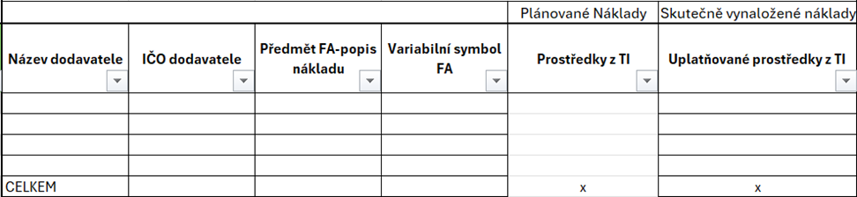
Výstup: [Popište plánovaný výstup této aktivity.]
Postup: [Popište skutečný postup v rámci této aktivity a výstup, kterého bylo dosaženo. Případně vysvětlete, proč tato aktivita nepostupovala podle navrženého časového plánu, nebo proč nebyla vůbec dokončena.]
Aktivita byla dokončena na: [x]%

Celkový přehled nákladů
[Níže uvedená Excelová tabulka slouží jako přehled finančních prostředků využitých do podání Závěrečné zprávy. Dvojklikem na tabulku (nebo pravým klikem - objekt Worksheet – Úpravy, čímž získáte přístup ke všem normálním funkcím Excel) otevřete pracovní list. Vezměte údaje z jednotlivých aktivit z řádků "Celkem" v přehledech aktivit výše. Po dokončení zadávání údajů tabulku zkopírujte do Wordu a pro finální verzi k odevzdání Excelovou tabulku smažte
Zároveň zde vložte tabulku Celkový přehled nákladů z Vaší 1.Průběžné zprávy (případně i 2.Průběžné zprávy). Celkově zde tedy budou přiloženy 2, respektive 3 tabulky Celkový přehled nákladů (1.PZ, 2.PZ, ZZ)].

Přehled poskytnuté nepřímé podpory
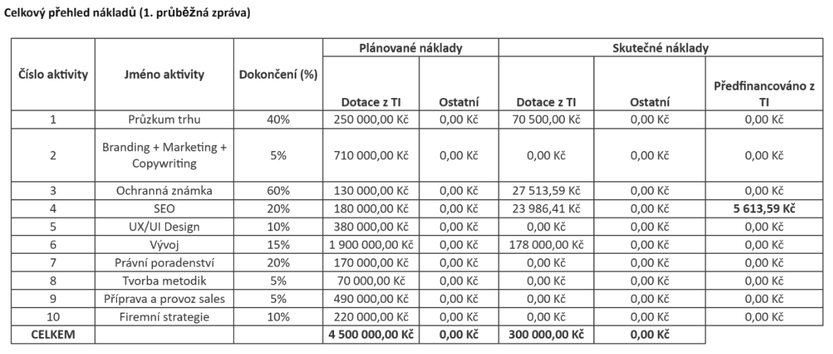
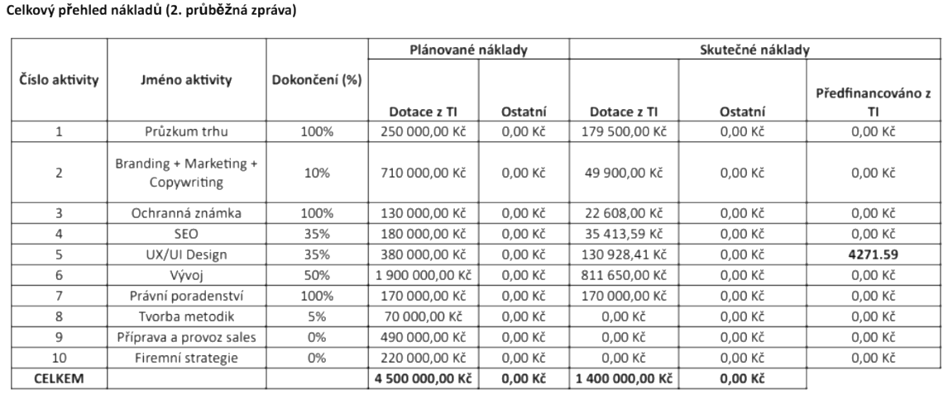
Vyplňte informace o poskytnuté mentoringové podpoře (workshopy, mentoring (experti), spolupráce s Inkubačním manažerem), řádky přidávejte podle potřeby. Nerelevantní body nemažte a neměňte sloupce tabulek. Nepřímá podpora zahrnuje:
Experti TI (TECH a BYZ tým) - mentoring
Typ podpory a jméno osoby, která ji poskytla | Počet hodin | Výstup/ Řešená témata | Zpětná vazba

Pozn.: Pokud jste mentoring (Experty TI) nevyužili, vysvětlete prosím, z jakého důvodu.

Workshopy – stručný popis zúčastněných workshopů
Vyplňte název workshopu a zpětnou vazbu na WS, či přínos pro Váš projekt
Pozn.: Pokud jste se žádného z workshopů pořádaných TI nezúčastnili, vysvětlete prosím, z jakého důvodu.

Spolupráce s inkubačním manažerem – témata, která byla řešena, formát schůzek apod.
- Jak často jste se s Inkubačním manažerem scházeli?
- Informoval vás o čerpání Nepřímé podpory? (eventy, workshopy, Experti, techExperti, vstupenky atd.)
- Reagoval flexibilně na vaše potřeby?
- Byl vám podporou při administrativě spojené se změnami projektu, PZ, ZZ?
- Další informace ...

Komunikační aktivity v rámci inkubace (směrem k trhu, partnerům, v rámci sektorového HUBu)
- marketing (např. eventy, soutěže, získané ceny, viditelnost v médiích…
- investice
- progres ve vývoji produktu, produkt na trhu
- ostatní

Přehled zásadních změn a rizik
[Popište v krátkosti přehled zbývajících výzev a jakým způsobem je hodláte vyřešit. Dbejte na to, ať se uvedená rizika vztahují k vašemu projektu.]
Oblast | Riziko | Nápravná opatření
Zákazníci
Tým
Podnik
IPR
Financování
Technologie

Ostatní novinky
- [Marketing (např. eventy, soutěže, získané ceny, viditelnost v médiích…]
- ostatní]

Přílohy
[Prosím společně se zprávou předložte: ]
- Vyplněná tabulka – “Přehled faktur” - soupis všech faktur vykazovaných v této zprávě (vzor Excel)
- Kopie všech účetních dokladů a dokladů o zaplacení třetím stranám (výpisy z bankovního účtu příjemce)
- Účetní závěrku za poslední účetní období
- Přehled a kopie patentů, patentových žádostí, udělených licencí apod.
- Prodejní brožuru vaší společnosti/webovou prezentaci produktu apod.
- Výstupy komunikačních aktivit - fotky, videa, prezentace
- Jiné, např. podklady o splněných milnících, výstupech
- Poskytněte kompletní výpis z analytického účtu 346 – Dotace ze státního rozpočtu Vašeho účetnictví. Vedete-li daňovou evidenci, poskytněte ekvivalentní výpis s celou evidencí účtování všech dotací a podpor ze státního rozpočtu. Podklady poskytněte za období inkubace.
Pozn.: Komentovaná videa větší než 20MB, která slouží pro doložení výstupů, lze nahrát do vašeho Teams kanálu prostřednictvím Inkubačního manažera. Jejich název uveďte rovněž do Seznamu příloh.
Pozn.: Pro přehlednější kontrolu v AIS a snadnější práci s podklady (např. fakturami a doklady o úhradě) doporučujeme využít některý z nástrojů pro slučování PDF souborů, například: https://tools.pdf24.org/cs/creator.
Doporučení: Pro zrychlení procesu administrace vaší závěrečné zprávy doporučujeme předložit kompletní zprávu k předběžné kontrole na CzechInvest ještě před podáním do AIS a to minimálně 14 dní před termínem odevzdání dle RoPD (případně dle znění aktuálního dodatku RoPD). Více informací vám poskytne váš Inkubační manažer.

RIV výstupy
Následující sekce slouží pro doložení RIV výstupů, ke kterým jste se v rámci Projektu zavázali. Vyberte vždy právě ten RIV výstup/y (1. - 8.), které jsou relevantní pro Váš Projekt dle RoPD, ostatní smažte. Při vyplňování této části, doporučujeme součinnost s Vaším Inkubačním manažerem.
Popis výstupů dle metodiky RIV

- Průmyslový vzor
- Funkční vzorek
- Prototyp
- Poloprovoz
- Ověřená technologie
- Inovace – nový nebo inovovaný produkt/služba
- Patent
- Užitný vzor
Legenda – Význam jednotlivých polí

Společná povinná pole pro všechny výstupy
Záložka: Přehled o výstupu
- (R06) Název výstupu:
- (R42) Anotace výstupu:
(stručný popis výstupu (cca 500 znaků), funkce, význam):
Záložka: Údaje pro RIV
- (R10) Počet tvůrců:
- (A) Hlavní řešitel:
- (R13) Klíčová slova (EN) (min. 3 klíčová slova v angličtině):
- (R09) Rok vytvoření výsledku:
- (O8S) Rok sběru dat:

Průmyslový vzor
- (R84 F) Kód vydavatele vzoru
- (R53 F) Datum zápisu vzoru
- (R26 F) Název vlastníka vzoru
- (RN9 F) Způsob využití vzoru
- (RN1 F) Možnost využití vzoru jiným subjektem
K doložení:
- Výpis z veřejného rejstříku (např. z ÚPV/EUIPO)
- Doklad o zápisu průmyslového vzoru

Funkční vzorek
- (R37 G) Technické parametry
- (R38 G) Ekonomické parametry
- (R39 G) Název vlastníka výsledku
- (RN3 G) Druh možnosti využití výsledku
K doložení:
- Technická dokumentace nebo jiný důkaz o existenci funkčního kusu
- Interní evidence či označení

Prototyp
- (R37 G) Technické parametry
- (R38 G) Ekonomické parametry
- (R39 G) Název vlastníka výsledku
- (RN3 G) Druh možnosti využití výsledku
K doložení:
- Technická dokumentace prototypu
- Doklad o jednorázové výrobě pro ověření

Poloprovoz
- (R37 Z) Technické parametry
- (R38 Z) Ekonomické parametry
- (R39 Z) Název vlastníka
- (RN3 Z) Druh možnosti využití výsledku
K doložení:
- Technická dokumentace zařízení
- Protokol o ověření/testování funkčnosti
- Vyčíslení investičních nákladů

Ověřená technologie
- (R37 Z) Technické parametry
- (R38 Z) Ekonomické parametry
- (R39 Z) Název vlastníka
- (RN3 Z) Druh možnosti využití výsledku
K doložení:
- Protokol o ověření technologie
- Důkaz o jejím reálném použití (např. smlouva, interní zavedení)

Inovace – nový nebo inovovaný produkt/služba
- (R37) Technické parametry výstupu
- (R38) Ekonomické parametry výstupu
K doložení:
- Zveřejněný katalogový list, webová nabídka
- Objednávka / faktura k danému produktu/službě
- Technická a evidenční dokumentace

Patent
- (R23) Číslo patentu
- (R84 P) Kód vydavatele patentu
- (R53) Datum udělení patentu
- (R26 P) Vlastník patentu
- (RN9 P) Způsob využití patentu
- (RN1 P) Možnost využití jiným subjektem
K doložení:
- Odkaz na záznam v databázi patentů
- Kopie patentové listiny

Užitný vzor
- (R84 F) Kód vydavatele
- (R53 F) Datum zápisu vzoru
- (R26 F) Vlastník vzoru
- (RN9 F) Způsob využití
- (RN1 F) Možnost využití jiným subjektem
K doložení:
- Výpis z databáze užitných vzorů
- Listina o zápisu

Legenda – Význam jednotlivých polí
- (RN9 F) Způsob využití vzoru
  - A = dosud nevyužívaný patent/vzor, nebo využívaný jeho vlastníkem
  - B = patent/vzor je využíván na základě uzavřené licenční nebo obdobné smlouvy
- (RN1 F) Možnost využití vzoru jiným subjektem
  - A = k využití výsledku jiným subjektem je vždy nutné nabytí licence
  - N = využití výsledku jiným subjektem je možné bez nabytí licence
  - P = využití výsledku jiným subjektem je v některých případech možné bez nabytí licence
  - O = doposud nevyužívaný výsledek
  - V = výsledek je využíván vlastníkem
- (RN3 G) Druh možnosti využití výsledku
  - A = k využití výsledku jiným subjektem je vždy nutné nabytí licence
  - N = využití výsledku jiným subjektem je možné bez nabytí licence
  - P = využití výsledku jiným subjektem je v některých případech možné bez nabytí licence
  - O = doposud nevyužívaný výsledek
  - V = výsledek je využíván vlastníkem
- (R37 G) Technické parametry
  - Uvádí se technické aj. parametry charakterizující výstup resp. ověřitelnost výsledku, které dále rozšiřují informaci uvedenou v anotaci. Uvádí se informace o uzavření smlouvy o licenčním či jiném využití výsledku s konkrétním subjektem (subjekty). Uvede se název subjektu, jeho IČ a datum uzavření smlouvy. Uvede se jméno, adresa, telefonní číslo, případně e-mail odpovědné osoby pro jednání.
- (R38 G) Ekonomické parametry
  - Uvést ekonomické parametry charakterizující výstup (např. roční zvýšení objemu výroby, zisku, tržby, exportu, úspory nákladů, atd.)."

Čestné prohlášení příjemce
Podáním závěrečné zprávy příjemce čestně prohlašuje, že všechny uvedené údaje ve zprávě jsou pravdivé, náklady projektu jsou zaúčtovány jako služby a zároveň tyto náklady nebudou v rámci účetnictví přeúčtovány, stornovány nebo jinak měněny. Upozorňujeme, že soulad vykazovaných údajů s originálem v účetnictví příjemce může být předmětem kontroly na místě, jak z pohledu poskytovatele, tak i dalších veřejných orgánů.
Zároveň příjemce prohlašuje, že vede oddělenou účetní evidenci ve smyslu bodu 4.7 Rozhodnutí o poskytnutí dotace (ROPD).
Příjemce dále čestně prohlašuje, že veškeré faktury a související dodávky byly realizovány v souladu se zásadami 3E (hospodárnosti, účelnosti a efektivnosti) a podle Pokynů pro výběr dodavatele, zveřejněných na stránkách Technologické inkubace. Výběr dodavatelů proběhl transparentním způsobem, bez střetu zájmů a v souladu se zákonem č. 320/2001 Sb., o finanční kontrole ve veřejné správě. Všichni dodavatelé jsou na příjemci nezávislí a nejsou personálně ani majetkově propojeni s příjemcem dotace ani mezi sebou.

